****

**Ausbildung Kinderpflege**

In dieser Ausbildung erwerben Sie den Berufsschulabschluss nach Landesrecht staatlich geprüfte Kinderpflegerin/ staatlich geprüfter Kinderpfleger, mit Fachoberschulreife, ggf. mit Qualifikation.

**Aufnahmevoraussetzungen**

Hauptschulabschluss in der Regel nach 10a

**Struktur der Ausbildung**

• Beginn nach den Sommerferien der staatlichen Schulen

* Dauer: insgesamt zwei Jahre

• Unterricht montags bis freitags, vor- und nachmittags

• Unterstufe: Tagespraktikum und ein vierwöchiges Blockpraktikum

• Oberstufe: Tagespraktikum und ein fünfwöchiges Praktikum

****

**Fächer**

• Sozialpädagogik, Gesundheitsförderung & Pflege, Arbeitsorganisation & Recht, Mathematik, Englisch

• Deutsch/Kommunikation, Religionslehre, Sport/Ge­sundheitsförderung, Politik/Gesellschaftslehre

• Stütz- und Differenzierungsangebote

**Förderung**

• Auskunft über BAföG beim Amt für Ausbildungsförderung, Willi-Becker-Allee 7, 40227 Düsseldorf

(Tel. 0211/8926233) oder

• bei der Agentur für Arbeit, Grafenberger Allee 300, Düsseldorf (Tel. 0800/4555500)

**Berufsabschlussprüfungen**

Der Bildungsgang endet mit einer schriftlichen Berufsabschlussprüfung (zwei Klausuren) und ggf. einem mündlichen Prüfungsteil.

Mit der Zulassung zur Berufsabschlussprüfung kann der Mittlere Schulabschluss (Fachoberschulreife FOR) mit und ohne Qualifikation erworben werden.

Es kann eine Teilzulassung zur Kindertagespflege erlangt werden.

**Anschlussmöglichkeiten**

Mit dem Berufsabschluss und der Fachoberschulreife sind die Voraussetzungen zur Aufnahme in die Fachschule für Sozialwesen, Fachrichtung Sozialpädagogik, Heilerziehungspflege, Familienpfle­ge, das Fachseminar Altenpflege, Krankenpflegeschulen u.a. erfüllt.

**Abschluss**

• staatlich geprüfte Kinderpflegerin/

• staatlich geprüfter Kinderpfleger mit Fachoberschulreife,

• ggf. mit Qualifikation für den Besuch der gymnasialen Oberstufe.

**Kosten**

Es wird kein Schulgeld erhoben, notwendig ist eine Eigenbeteiligung an Lernmitteln, Arbeitsmaterialien und Kosten für Exkursionen bzw. Tage religiöser Orientierung.

**Beratung zur Bewerbung**

Telefonhotline unter 0211/322394,

****mittwochs 14:00-16:30 Uhr**Anmeldung**

**Wann?**

ganzjährig

**Wie?**

Bitte schicken Sie uns Ihre Bewerbungsunterlagen mit kurzem Anschreiben, tabellarischem Lebenslauf, beglaubigtem Abschlusszeugnis der allgemeinbildenden Schule bzw. letztem Zeugnis, Geburtsurkunde, Taufnachweis und zwei Lichtbildern.

Ein erweitertes polizeiliches Führungszeugnis – nicht älter als drei Monate – legen Sie erst zu Beginn des Schuljahres vor. Sie hören schnellst­möglich von uns und werden evtl. zum Bewerbungsgespräch eingeladen.

**Wo?**

St.-Ursula-Berufskolleg

Schule des Erzbistums Köln

Eiskellerstraße 11

40213 Düsseldorf

Fon: 0211 / 322394

Fax: 0211 / 322397

info@st-ursula-berufskolleg.de

www.st-ursula-berufskolleg.de

**Bürozeiten**

Mo.-Mi.: 8.00-12.30 Uhr, 13.00-17.00 Uhr

Do.-Fr.: 8.00-12.30 Uhr

****Während der Ferien:

Di. und Do.: 9.00-12.00 Uhr

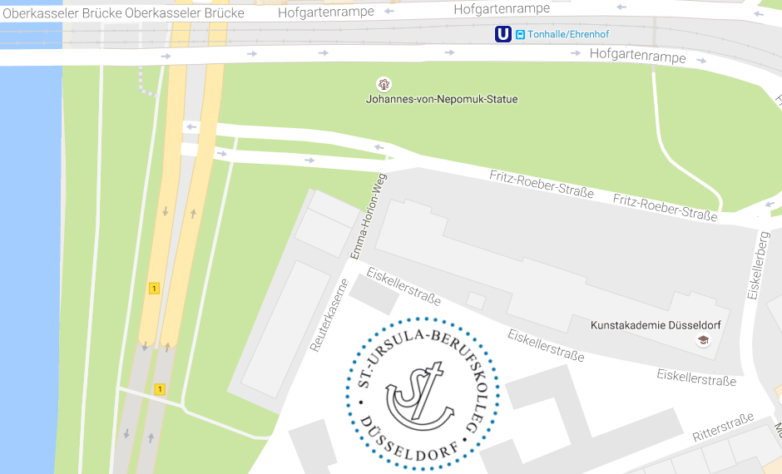

**Logo_grau_EPS.eps**

Die Schule ist mit öffentlichen Verkehrsmitteln sehr gut zu erreichen. Linien U74, U75, U76, U77 und Buslinien 850, SB 50 bis Tonhalle/Ehren­hof, Fahrtzeit vom Hbf. ca. 6 Minuten.

**Schulleitung**

Frau Schumacher (Schulleiterin)

Frau Wichmann (Stellv. Schulleiterin)

**Bildungsgangleitung**

Frau Glöckner

Berufsfachschule

**staatlich geprüfte Kinderpflegerin/**

**staatlich geprüfter Kinderpfleger und**

ggf. mit Fachoberschulreife

